**HLEDÁ SE**

**LUNA (1 ROK), ZTRACENA 11.7.2025**

**PLEMENO:** KŘÍŽENEC **MÍSTO ZTRÁTY:   
BARVA:** ČERNOHNĚDÁ HOSTÍN U VOJKOVIC  
**VELIKOST:** STŘEDNÍ 10-17 KG **OKRES:** MĚLNÍK

**JE PLACHÁ, NEDÁ SE PŘIVOLAT. V PŘÍPADĚ, ŽE JI UVIDÍTE, PROSÍM ZAVOLEJTE NÁM**

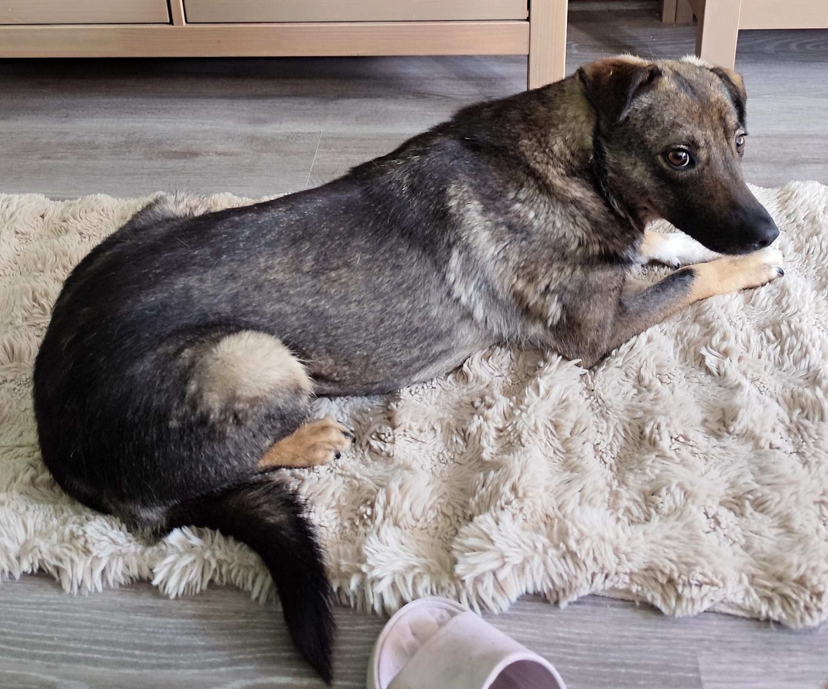

Tel.: 775 150 880